PROTOKÓŁ Z KONKURSU

„Smaki europejskie – Smaki Francji””

Dnia 10 kwietnia 2018 r w Zespole Szkół Gastronomiczno-Hotelarskich odbył się konkurs „Smaki europejskie – smaki francuskie” IV edycja

Cel konkursu:

  - Kształtowanie postawy zdrowej rywalizacji
  - Możliwość zaprezentowania wiedzy, umiejętności oraz wyobraźni przez uczniów
  - Zachęcenie uczniów do większej aktywności w życiu szkoły
  - Praca z uczniem zdolnym

Uczestnikami konkursu byli uczniowie z klas technikum

Wyniki konkursu

Konkurs składał się składała się z dwóch etapów
ETAP I- Quiz językowy
ETAP II-Wykonywanie potraw przez uczniów
Kryteria oceniania II etapu
- BHP i czas wykonania potraw
- kreatywność
- sposób podania
- ocena organoleptyczna
- wykonanie ciast kruchego

- I miejsce zdobyły uczennice klasy kl. III a TŻiUG – Oliwia Topór i Anna Gliniecka
- II miejsce zdobyły uczennice klasy kl. III b TŻiUG – Michał Beister i Magdalena Troczyńska
- III miejsce zdobyły uczniowie klasy kl. III b TŻiUG – Agnieszka Szczepańska i Natalia Skrzypek

Nadzór nad przebiegiem konkursu sprawowały :
mgr inż. Izabela Pytyńska
mgr Magdalena Szweda

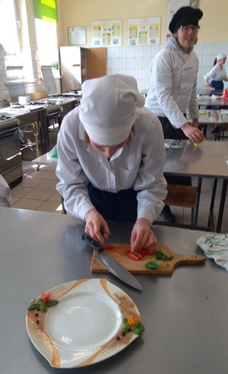 | 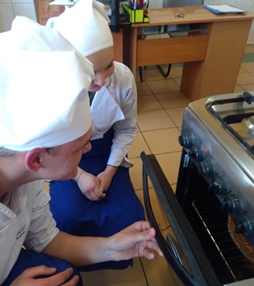
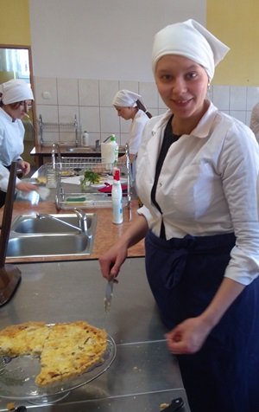 | 